《走进收藏世界》学习任务单
一、教材
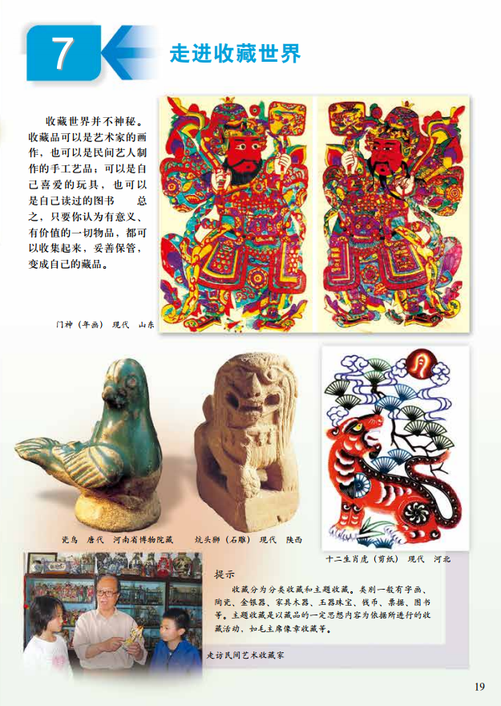

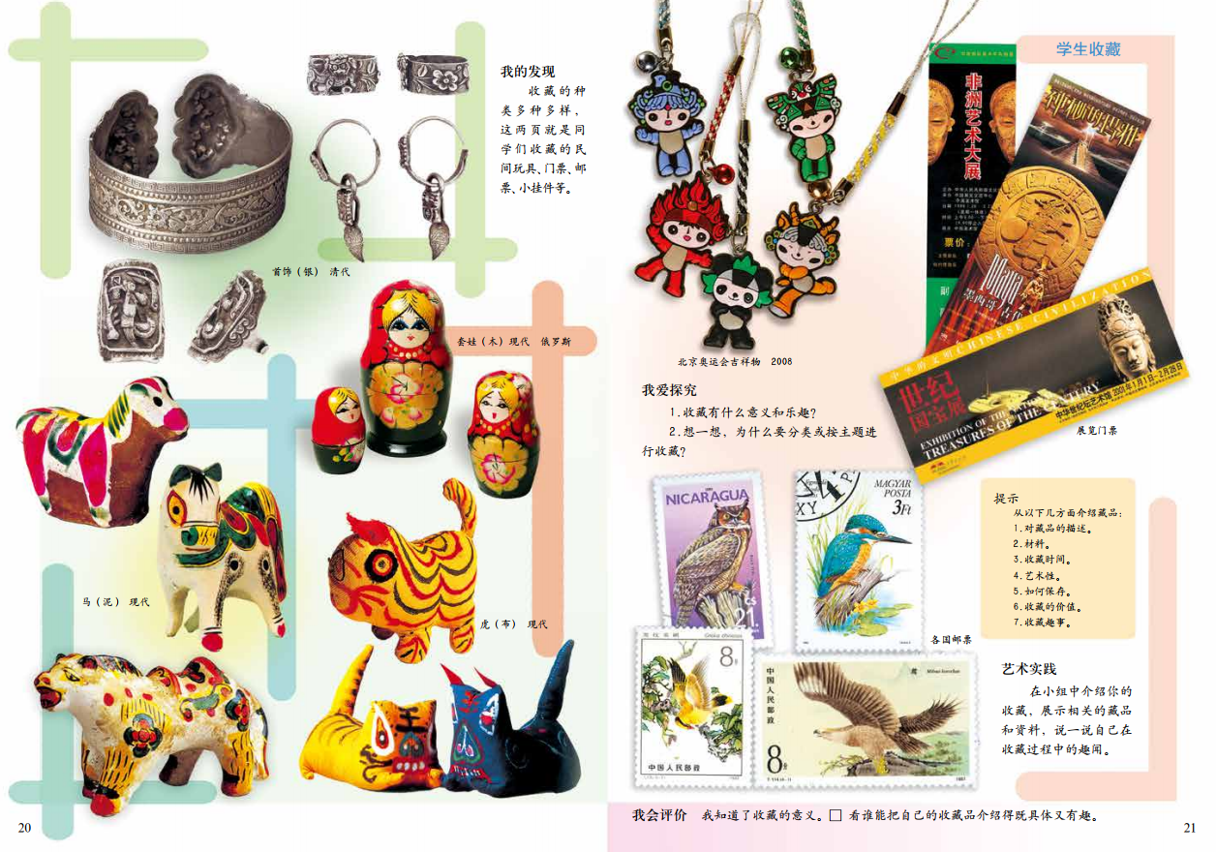

导语：同学们，今天老师带你一起走进收藏的世界。收藏世界并不神秘，收藏品可以是艺术家的画作，也可以是民间艺术制作的手工艺品；可以是自己喜爱的玩具，也可以是自己看过的图书等等。总之，只要你认为有意义、有价值的物品，都可以收集起来，妥善保管，变成自己的藏品。本节课中，老师会介绍收藏的定义和分类，并带你一起欣赏各类的收藏品，希望你们通过了解这些收藏知识，建立起自己的收藏兴趣，陶冶情操，修身养性，从收藏中获得知识、文化和乐趣，丰富我们的课余生活。

二、学习任务
1.初步了解收藏的定义及种类。
2.体会收藏的意义和乐趣。
3.思考，哪些物品可以作为我们自己的收藏品进行收藏。
4.与自己的家人、朋友介绍自己的收藏。

